Année Universitaire : 2018-2019

Filière ingénieurs
Industries Agro-Alimentaires
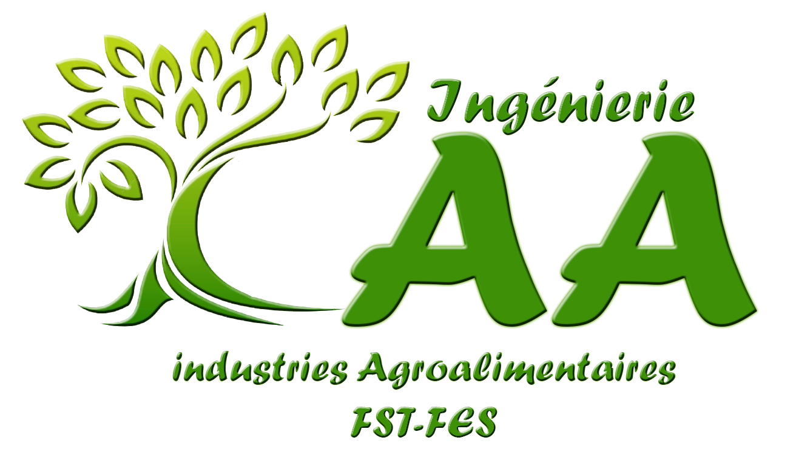

Rapport de stage de fin d’études

Contribution à la mise en place de la norme ISO 22000 version 2018 au sein de la Centrale Danone Salé

Réalisé par l’élève-ingénieur :

CHBERREQ Samir

Encadré par:

- Mme EL BOUZIDI HOUDA ……….….. Centrale Danone Salé
- Pr HAZM Jamal Eddine ………………. FST Fès

Présenté le 28 Juin 2019 devant le jury composé de:

- Pr EL GHADRAOUI El Houssine
- Pr HALOUTI Said
- Pr HAZM Jamal Eddine

Stage effectué à : Centrale Danone Salé

